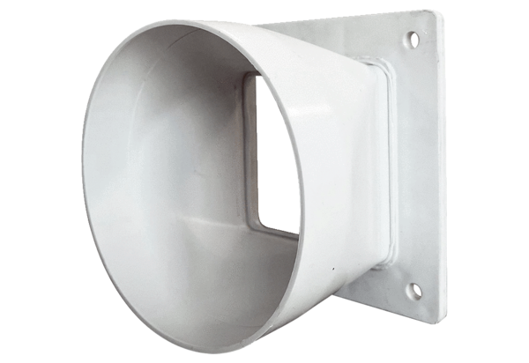Adapter-przejściówka URRI GR 12Opakowanie jednostkowe: 1 sztukaAsortyment: C
Numer artykułu: 0073.0310Producent: MAICO

